语义化的意义：

为了在没有CSS的情况下，页面也能呈现出很好地内容结构、代码结构:为了裸奔时好看；

用户体验：例如title、alt用于解释名词或解释图片信息、label标签的活用；

有利于SEO：和搜索引擎建立良好沟通，有助于爬虫抓取更多的有效信息：爬虫依赖于标签来确定上下文和各个关键字的权重；

方便其他设备解析（如屏幕阅读器、盲人阅读器、移动设备）以意义的方式来渲染网页；

便于团队开发和维护，语义化更具可读性，是下一步网页的重要动向，遵循W3C标准的团队都遵循这个标准，可以减少差异化。

------------------------------------------------------------------------------------------------------------------

写HTML代码时应注意什么？

尽可能少的使用无语义的标签div和span；

在语义不明显时，既可以使用div或者p时，尽量用p, 因为p在默认情况下有上下间距，对兼容特殊终端有利；

不要使用纯样式标签，如：b、font、u等，改用css设置。

需要强调的文本，可以包含在strong或者em标签中（浏览器预设样式，能用CSS指定就不用他们），strong默认样式是加粗（不要用b），em是斜体（不用i）；

使用表格时，标题要用caption，表头用thead，主体部分用tbody包围，尾部用tfoot包围。表头和一般单元格要区分开，表头用th，单元格用td；

表单域要用fieldset标签包起来，并用legend标签说明表单的用途；

每个input标签对应的说明文本都需要使用label标签，并且通过为input设置id属性，在lable标签中设置for=someld来让说明文本和相对应的input关联起来。

------------------------------------------------------------------------------------------------------------------

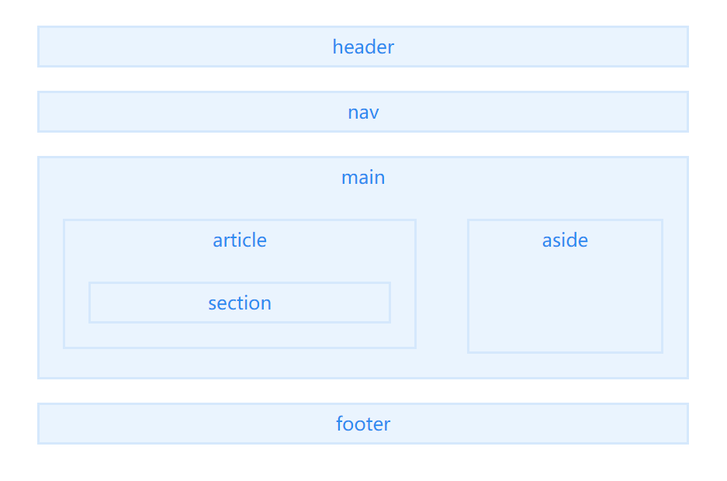

图1 html5主体结构图

H5语义化标签：

< title></title>：简短、描述性、唯一（提升搜索引擎排名）。

搜索引擎会将title作为判断页面主要内容的指标，有效的title应该包含几个与页面内容密切相关的关键字，建议将title核心内容放在前60个字符中。

<hn></hn>：h1~h6分级标题，用于创建页面信息的层级关系。

对于搜索引擎而言，如果标题与搜索词匹配，这些标题就会被赋予很高的权重，尤其是h1。

<header></header>：页眉通常包括网站标志、主导航、全站链接以及搜索框。

也适合对页面内部一组介绍性或导航性内容进行标记。

<nav></nav>：标记导航，仅对文档中重要的链接群使用。

html5规范不推荐对辅助性页脚链接使用nav，除非页脚再次显示顶级全局导航、或者包含招聘信息等重要链接。

<main></main>：页面主要内容，一个页面只能使用一次。如果是web应用，则包围其主要功能。

<article></article>：包含像报纸一样的内容= =||是这么理解的，表示文档、页面、应用或一个独立的容器。

article可以嵌套article，只要里面的article与外面的是部分与整体的关系。

<section></section>：具有相似主题的一组内容，比如网站的主页可以分成介绍、新闻条目、联系信息等条块。

如果只是为了添加样式，请用div！

<aside></aside>：指定附注栏，包括引述、侧栏、指向文章的一组链接、广告、友情链接、相关产品列表等。

如果放在main内，应该与所在内容密切相关。

<footer></footer>：页脚，只有当父级是body时，才是整个页面的页脚。

<small></small>：指定细则，输入免责声明、注解、署名、版权。

只适用于短语，不要用来标记“使用条款”、“隐私政策”等长的法律声明。

<strong></strong>：表示内容重要性,粗体。

<em></em>：标记内容着重点（大量用于提升段落文本语义）,斜体。

<mark></mark>：突出显示文本（yellow），提醒读者。

在HTML5中em是表示强调的唯一元素，而strong则表示重要程度。

<figure></figure>：创建图（默认有40px左右margin）。

<figcaption></figcaption>：figure的标题，必须是figure内嵌的第一个或者最后一个元素。

<cite></cite>：指明引用或者参考，如图书的标题，歌曲、电影、等的名称，演唱会、音乐会、规范、报纸、或法律文件等。

只用于参考源本身，而不是从中引述。

<blockquoto></blockquoto>：引述文本，默认新的一行显示。

<q></q>：短的引述（跨浏览器问题，尽量避免使用）。

可以对blockquoto和q元素使用cite属性（不是cite元素！），对搜索引擎自动化工具有用。cite=“URL”引述来源地址。

<time></time>：标记时间。datetime属性遵循特定格式，如果忽略此属性，文本内容必须是合法的日期或者时间格式。

不再相关的时间用s标签。

<abbr></abbr>：解释缩写词。使用title属性可提供全称，只在第一次出现时使用就ok。

abbr[title]{ border-bottom:1px dotted #000; }

<dfn></dfn>：定义术语元素，与定义必须紧挨着，可以在描述列表dl元素中使用。

<address></address>：作者、相关人士或组织的联系信息（电子邮件地址、指向联系信息页的链接）。

如果提供整个页面的作者联系信息，一般放在页面级footer里。不能包含文档或者文档等其他内容。

<del></del>：移除的内容。

<ins></ins>：添加的内容。

少有的既可以包围块级，又可以包围短语内容的元素。

<code></code>：标记代码。包含示例代码或者文件名 （< &lt; > &gt;）

<pre></pre>：预格式化文本。保留文本固有的换行和空格。

<meter></meter>：表示分数的值或者已知范围的测量结果。如投票结果。

例如：<meter value="0.2" title=”Miles“>20%completed</meter>

<progress></progress>：完成进度。可通过js动态更新value。